事 務 連 絡
令和5年（2023年）９月２７日

指定障害福祉サービス事業所等
管理者 各位
八王子市福祉部障害者福祉課
八王子市福祉部指導監査課

身体拘束廃止未実施減算の取扱いについて

日頃より、八王子市の障害児者福祉施策に御理解と御協力をいただき誠にありがとうございます。
指定障害福祉サービス事業所等における、身体拘束等に関する取組について、適切な取組を実施していない場合は、令和5年4月1日から減算の対象とされているところです。
今般、実地検査の際に、身体拘束等の禁止に関する適切な取組がされていない事業所が見受けられたため、改めて下記のとおり周知いたします。

記

１ 実施していないと減算となる身体拘束等の禁止に関する取組
（１）身体拘束等を行う場合は、その態様及び時間、その際の利用者の心身の状況並びに緊急やむを得ない理由について検討した過程その他必要な事項を記録しなければならない。
(２)身体拘束等の適正化のための対策を検討する委員会(テレビ電話装置等を活用して行うことができるものとする。)を定期的に開催するとともに、その結果について、従業者に周知徹底を図ること。
(３)身体拘束等の適正化のための指針を整備すること。
(４)従業者に対し、身体拘束等の適正化のための研修を定期的に実施すること。

２ 身体拘束等の禁止に関する注意事項
（１）身体拘束等の禁止に関する取組については、身体拘束等を行う見込みがない場合においても、実施する必要があるので御留意ください。
（２）「緊急やむを得ない場合に身体拘束等を行う際の手続」を運営規程に記載することが必要です。
（３）減算対象とはなりませんが、市の独自基準として「身体拘束等を行う場合は、あらかじめ指定する複数の者をもって構成する組織体での判断を必要」と規定しております。

３ 身体拘束廃止未実施減算の適用月について
（１）減算の適用開始月
実地指導等により運営基準を満たしていない事実が確認された月の翌月。
（２）減算の提供終了月
改善報告書を市に提出し改善が認められた月。
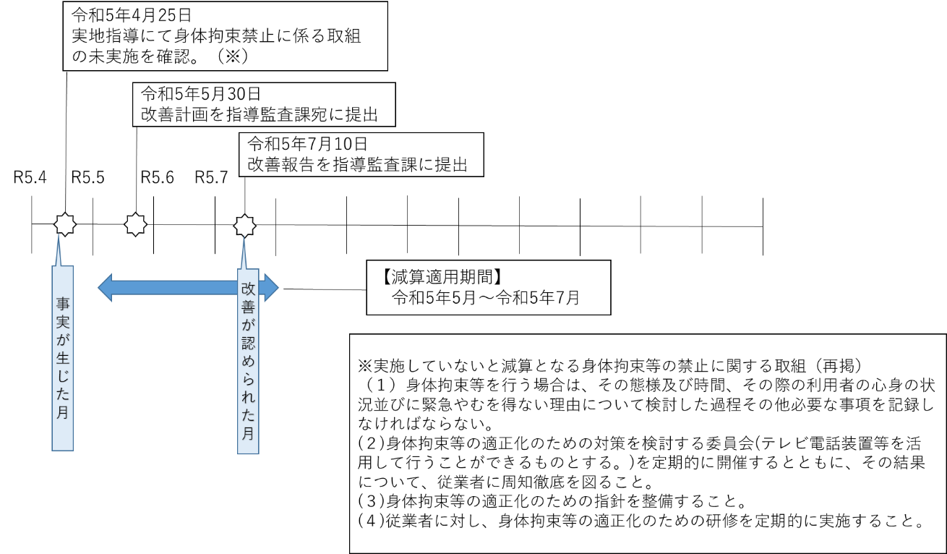

問い合わせ先
八王子市福祉部障害者福祉課 事業者指定担当
TEL 042-620-7479

八王子市福祉部指導監査課 障害担当
TEL 042-620-7470

